الجمهورية الجزائرية الديمقراطية الشعبية
وزارة التربية الوطنية مديرية التربية لولاية المدية
اختبار الامتحان التجريبي لشهادة التعليم المتوسط
في مادة العلوم الفيزيائية و تكنولوجيا
الاثنين 12 ماي 2025 المدة: ساعة و نصف
متوسطة عبد الحميد بن باديس -تمزقيدة. السنة الرابعة متوسط
التمرين الأول:
يستخدم التحليل الكهربائي لتحضير مواد يصعب تحضيرها بالوسائل الكيميائية او بسبب ارتفاع تكاليف الطرق الكيميائية , و الأمثلة على ذلك كاستخلاص المعادن و تحضير بعض الغازات كغاز الكلور......
يمثل الشكل المبين في الوثيقة 01 عملية التحليل الكهربائي لمحلول كلور الحديد الثنائي باستعمال وعاء التحليل الكهربائي مسرياه من الفحم. (الوثيقة 01).
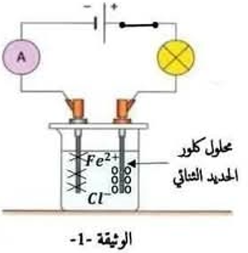
- بعد مدة نغلق القاطعة فنلاحظ انطلاق غاز و ترسب معدن على
مستوى المسريين.
- اعط الصيغة الشاردية لمحلول كلور الحديد الثنائي.
- بماذا تفسر انتقال التيار الكهربائي في المحاليل الشاردية؟
- و بماذا تفسر انتقال التيار الكهربائي في النواقل؟
- حدد كل من الغاز المنطلق, و المعدن المترسب.
- أكتب المعادلات الكيميائية النصفية عند كل مسرى و المعادلة الكيميائية الاجمالية المنمذجة لهذا التحليل الكهربائي.
- اقترح تجربة تمكننا من استرجاع محلول كلور الحديد الثنائي انطلاقا من المعدن المترسب.
التمرين الثاني:
بغرض تفحص أطراف مأخذ التوتر الكهربائي للقطاع في احد الأقسام المتوسطة, قام الأستاذ برفقة مجموعة من التلاميذ بربط الجهاز فولط متر (جهاز متعدد القياسات) بين طرفي المأخذ و كذلك جهاز راسم الاهتزاز المهبطي لمعاينة نوع التوتر الكهربائي فتحصلوا على المنحنى المبين في الوثيقة 2.
141.5v

250
- سم مرابط المأخذ الكهربائي للقسم؟.
- ما هو نوع التوتر الكهربائي بين طرفي المأخذ الكهربائي؟ برر إجابتك.
- أذكر خصائص هذا التوتر من حيث الجهة و القيمة؟ واذكر كيف يتم انتاجه.
- ماذا تمثل القيمة المسجلة على جهاز الفولط متر(250v) ؟. ثم أحسب قيمة التوتر الاعظمي U_{max} بطريقتين مختلفتين.

الوضعية الادماجية:
يستعمل أحمد محركا كهربائيا يحمل الدلالات التالية(230V-15A) لرفع الحمولة، عند تشغيل المحرك الكهربائي أصيب بصدمة كهربائية جرّاء ملامسته للهيكل المعدني للمحرك، حين أراد إصلاح العطب وجد الأسلاك متماثلة في اللون والشكل.
على ضوء ما درست أجب عما يلي:
- أ- ما سبب شعور أحمد بالصدمة الكهربائية عند لمسه للهيكل المعدني؟
- ارسم مخططا نظاميا لدارة تشغيل المحرّك محترما شروط السلامة والأمن.
- قام برفع حمولة كتلتها m=400kg ثم تركه معلق في الهواء (في حالة توازن). لاحظ الوثيقة-3-
- أحسب ثقل الحمولة حيث g=10N/Kg.
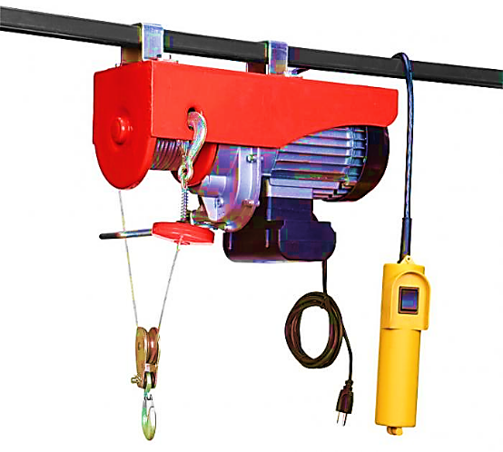
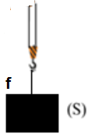
- أذكر شرطا توازن هذه الحمولة.
- اذكر القوى المؤثرة على الحمولة ثم مثلها بسلم رسم:
1cm 2000N

الوثيقة -3-

- إبدا بالتمرين الذي يبدو سهلا حتى لا تضيع الوقت في الانتقال بين التمارين.
- حاول أن تركز واقرا التمرين جيدا قبل أن تجيب لأن فهم السؤال نصف الجواب.
- حاول تنظيم ورقة إجابتك, و أرسم الرسومات بشكل واضح ودقيق لأنها تساعدك على الإجابة.

الاجابة النموذجية لموضوع الاختبار الثالث في مادة العلوم الفيزيائية والتكنولوجيا.
عناصر الاجابة | العلامة
 | مجزأة | المجموع
التمرين الاول:  - أ- الصيغة الشاردية لمحلول كلور الحديد الثنائي (Fe²⁺+2Cl⁻)_{aq} .  - ينتقل التيار الكهربائي في المحاليل الشاردية بالحركة المزدوجة و المتعاكسة للشوراد.  - ينتقل التيار الكهربائي في النواقل بالحركة الاجمالية للإلكترونات في الدارة المغلقة من القطب السالب نحو القطب الموجب خارج المولد.  - ينطلق غاز الكلور و يترسب معدن الحديد.  - معادلات النصفية:  عند المسرى (المصعد): ${Cl}_{2 (g)}$ + 2 e⁻ ${2Cl}_{(aq)}^{-}$  عند المسرى (المهبط) : ${[Fe}_{(aq)}^{2+}$ + 2 e⁻ Fe_{(s)}  المعادلة الاجمالية: ${Fe}_{(aq)}^{2+}$ + ${2Cl}_{(aq)}^{-}$ Fe_{(s)}+${Cl}_{2 (g)}$  - يمكننا استرجاع محلول كلور الحديد الثنائي بسكب محلول حمض كلورالهيدروجين على معدن الحديد. | 0.75  0.5  0.75  0.5+0.5  0.75  0.75  1  0.5 | 3  2.5  0.5
التمرين الثاني:  - مرابط المأخذ الكهربائي: الطور, الحيادي, والارضي.  - توتر كهربائي متناوب لأنه ظهر لنا على شاشة راسم الاهتزاز المهبطي محنى جيبي.  - جهته متغيرة بين جهتين متعاكستين, و شدته متغيرة بدلالة الزمن.  نتحصل عليه بظاهرة التحريض الكهرومغناطيسي بدوران مغناطيس امام وشيعة.  - تمثل القيمة 220V التوتر الفعال.  حساب قيمة التوتر الاعظمي:  طريقة 01 طريقة 02  U_{max}=n×S_{v} U_{max}=2.5×141.5 U_{max}=353.75V U_{max}=U_{eff}×$√2$ U_{max}=250×$√2$ U_{max}=353.55V | 1  0.5+0.5  0.5+0.5  0.5  0.5  1  +1 | 1  1  1.5  2.5

الوضعية الادماجية:
1- أ- سبب الصدمة الكهربائية هو ملامسة أحمد لهيكل المحرك المعدني الملامس لسلك الطور العاري.
مخطط النظامي:
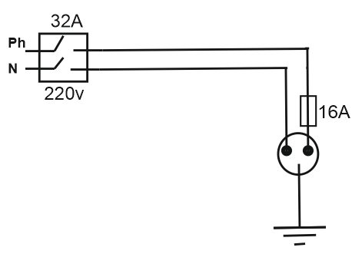
- أ- حساب الثقل:
P=m.g
P=400×10
P= 4000N.
- شرطا توازن جسم صلب خاضع لقوتين:
- القوتين لهما نفس الحامل
- القوتين لهما نفس الشدة و متعاكسين في الاتجاه أي $\overset{⃑}{P}+\overset{⃑}{T}=\overset{⃑}{0}$
ج- القوى المؤثرة على الجملة s:
- الثقل.
- قوة شد الحبل.
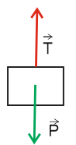
حساب طويلة شعاع الثقلو قوة شد الخيط:
1Cm 2000N. = 2Cm x=$\frac{4000×1}{2000}$
x 4000N .
2cm = x=x'

شبكة تقويم الوضعية الإدماجية.
المعايير | السؤال | المؤشرات | العلامة
 |  |  | المجزأة | المجموع
الوجاهة | س1  س2 | - يفسر سبب الصدمة و يرسم مخطط نظامي للدارة.  - يحسب الثقل  - يذكر شروط التوازن.  - يذكر القوى و يمثلها | 0.25  0.25  0.25  0.25 | 1
الاستعمال السليم لأدوات المادة | س1  س2 | - يفسر سبب الصدمة بملامسة سلك الطور و عدم وجود السلك الأرضي.  - يرسم مخطط نظامي لدارة المحرك.  - يحسب الثقل.  - يذكر شروط التوازن.  - يذكر القوى  - يمثل القوى | 0.75  1.25  1  0.5+0.5  0.25+0.25  0.5+0.5 | 5.5
انسجام الاجابة | كل  الأسئلة | - التسلسل المنطقي للأفكار.  - التعبير بلغة علمية سليمة. | 0.25  0.25 | 0.5
الاتقان | كل  الأسئلة | - تنظيم الورقة وقلة التشطيبات.  - تنظيم الاجابة. | 0.5  0.5 | 1

